

***Adı: MATEMATİK Tarih***

***Soyadı: ÇALIŞMA KAĞIDI ....../....../2018***

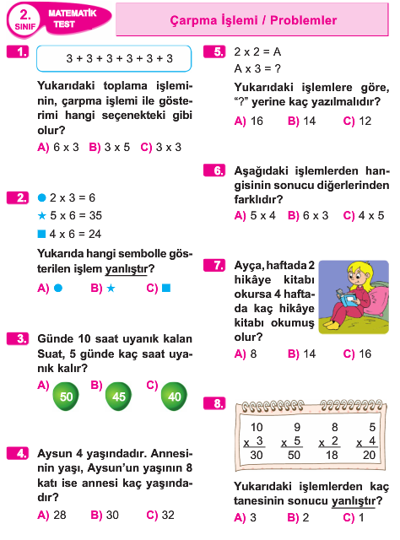

***--------------***

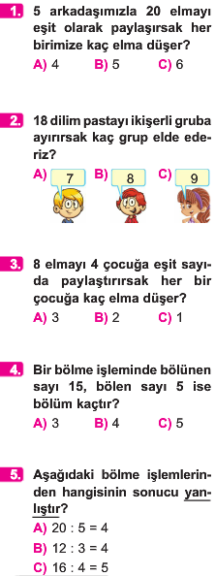

***Enes SERT***

***2/F Sınıfı Çalışmaları***





